とりのさえずり
きいたり
あおぞらみたり

あめがほほ
ぬらしたり
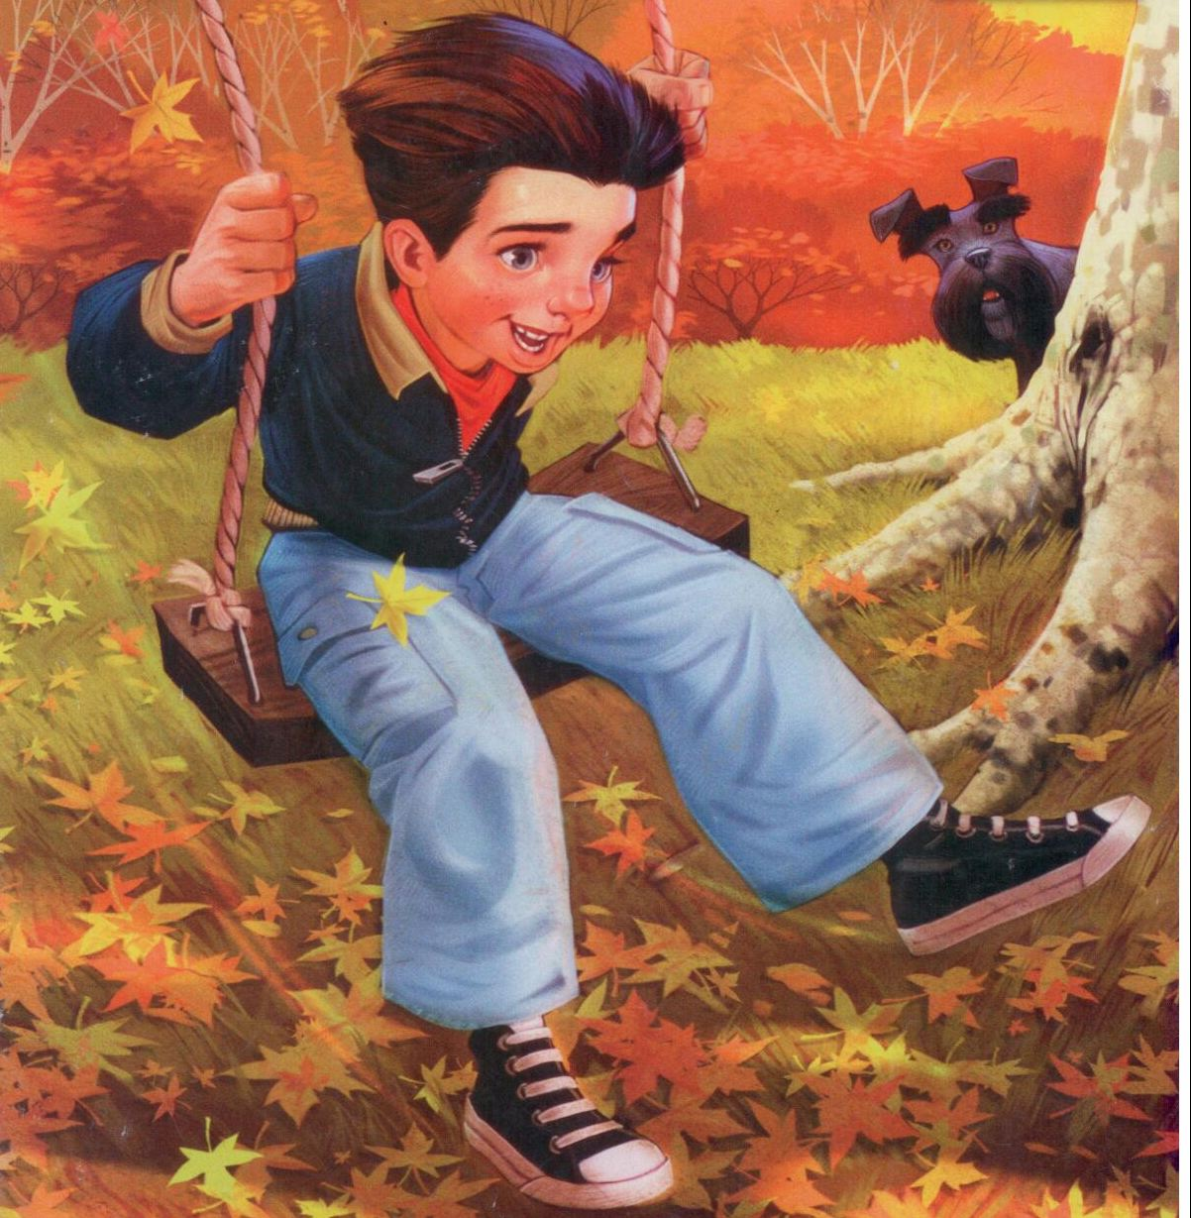
かぜがとおり
すぎたり
ばらにぞっと
ふれたりすると
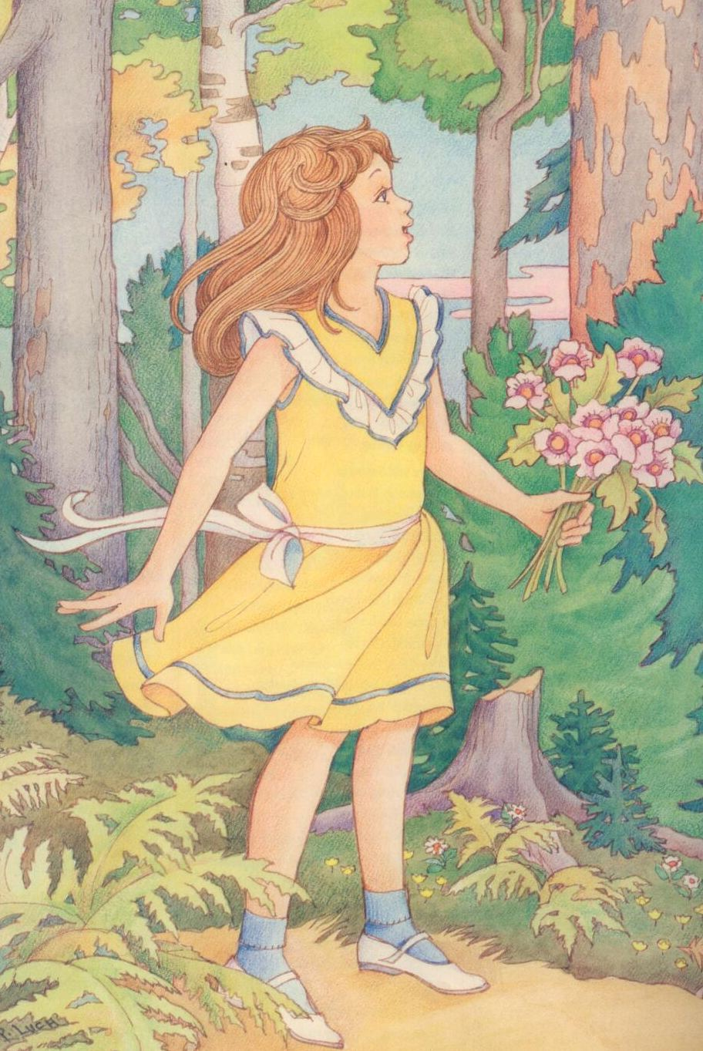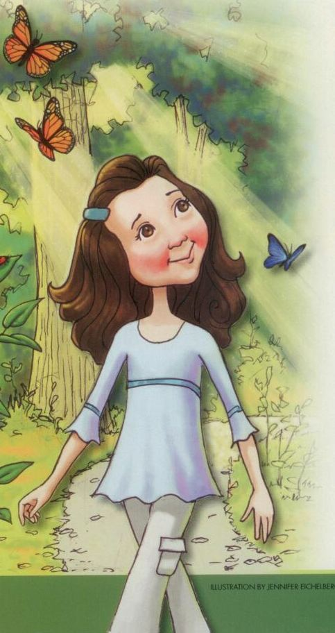
きいつもつくりぬし

おとうさまを
おもいかんしゃ
します

うつくしい
ちょうちょを
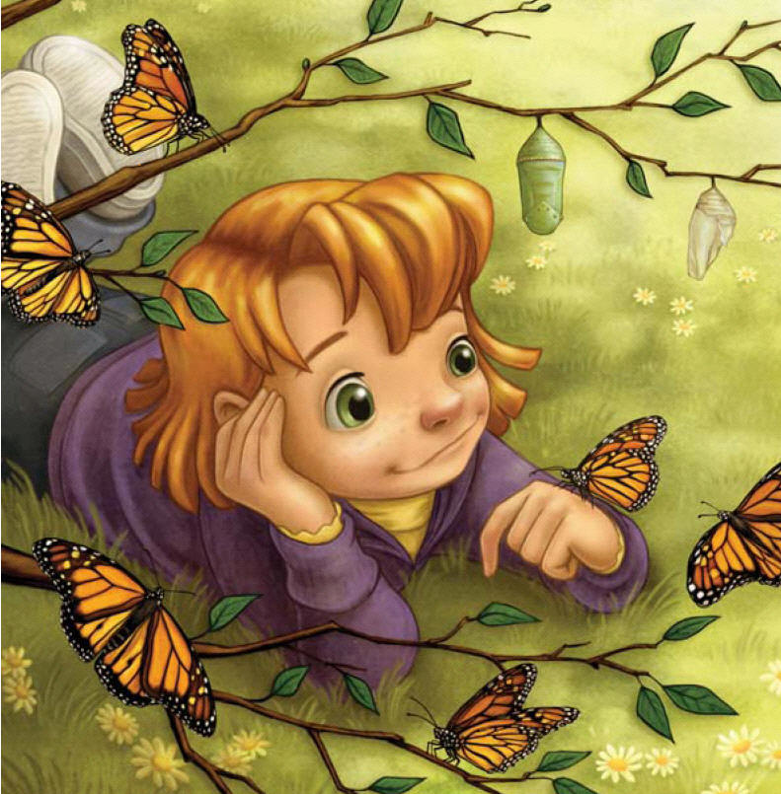
みるめをくださった
きくみみも

こころもかみさまが
くださった

わたしのいのちも
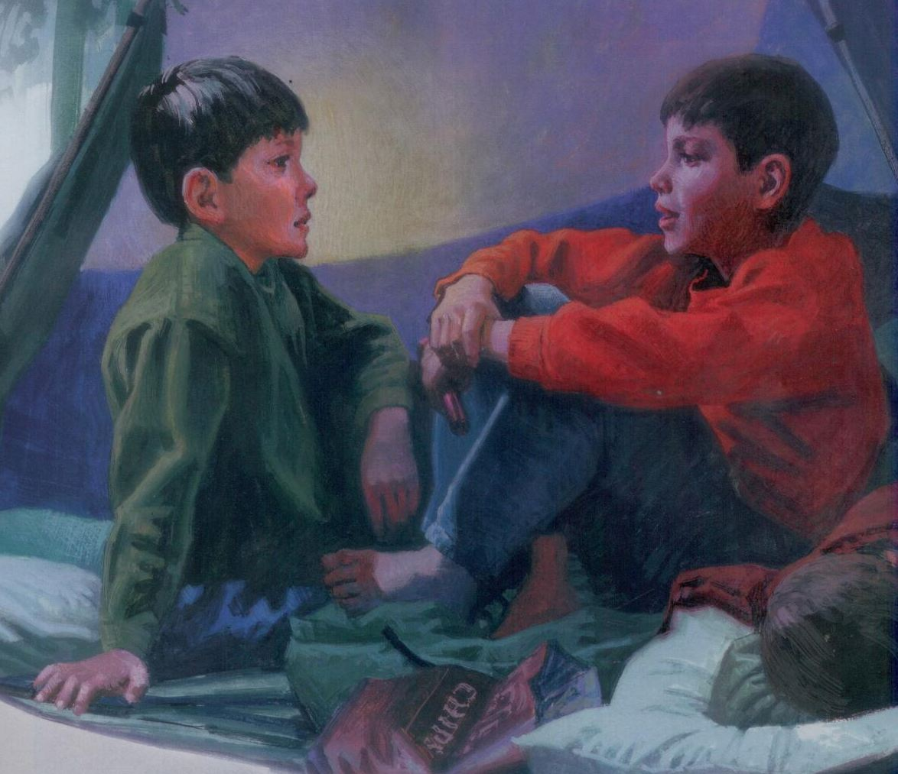
みなおとうさまの

あいにより
つくられたと
わたしはわかります

